

软件需求分析规格说明书
（ 14 / 15 学年 第 二 学期）

项目名称 | 软件工程餐厅管理设计报告
制作小组 | 2204
小组成员 | 13002235 潘浩 、13002233黄伟嘉
 | 13002212 王强、13002232隆鹏宇
 | 13002223陈乾坤、13002222陆辉明
 | 13002224周玉钦、13002221张斌
指导单位 | 计算机学院软件工程系
指导教师 | 陈云芳

1引言

1.1编写目的
本系统的开发目的在于更好的管理和经营餐饮行业。本文档的预期读者是餐厅管理系统软件开发有关的开发人员。

1.2背景
说明：
① 待开发的软件系统的名称：餐饮管理系统；
② 本项目的任务提出者：餐饮管理人员；
③ 本项目的任务开发者：餐饮管理系统软件开发小组；
④ 用户及实现该软件的计算中心或计算机网络：餐饮计算机；

1.3定义
列出本文件中用到的专门术语的定义和外文首字母组词的原词组。

1.4参考资料
①《现代软件工程》 北京希望电子出版社
②《Delphi住宿餐饮管理系统开发实例导航》 人民邮电出版社
③《软件需求说明书（GB856T——88）.doc》
④《iso标准之需求分析说明书.doc》

2任务概述

2.1目标
开发本软件是为了服务餐厅，使得餐厅更好的经营。适用于一些大中型餐厅，主要用于就餐管理和员工管理。本软件产品是一项独立的软件，不过功能还可以增加，完成后可以升级以增加功能和完善系统。

2.2用户的特点
使用本软件要求用户熟悉Windows 操作，并且有一定的软件操作基础。预计本软件将会在一些大中型餐厅中得到广泛使用

2.3假定和约束
列出进行本软件开发工作的假定和约束，例如经费限制、开发期限等。

3需求规定

3.1对功能的规定
⑴ 顾客就餐管理:
① 引言
顾客就餐管理是为顾客提供就餐服务。
② 输入
顾客姓名
③ 处理过程描述
给顾客菜单，让顾客点菜并录入系统。
④ 输出
操作成功或失败的提示信息
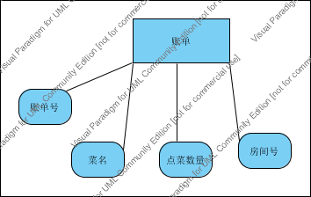
账单实体及属性图

⑵ 顾客住宿管理

① 引言
顾客管理是为顾客提供服务。
② 输入
顾客姓名
③ 处理过程描述
提供菜单信息，让顾客选自己满意的菜品并录入系统。
④ 输出
操作成功或失败的提示信息
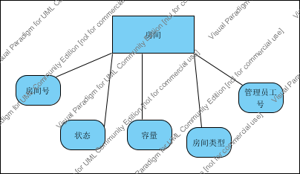
顾客住宿房间实体及属性图

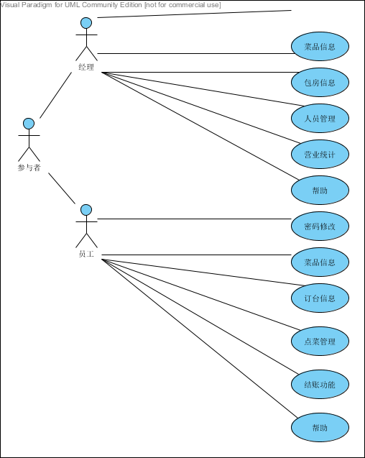

餐饮管理软件功能结构图

3.2对性能的规定

3.2.1精度
本软件主要用于管理，不是科学计算，要求计算的精度不是很苛刻。所以输入、输出数据精度的要求不是很高，用于计算的数用浮点数就可以了。

3.2.2时间特性要求
本软件运行的响应时间要求不超过1～2秒，基本能实现。

3.2.3灵活性
本软件具有升级功能，以满足用户的需求

3.3输人输出要求
输入要求:
输入数据基本为：菜肴编号、菜肴名字、菜肴价格、菜肴类型;桌编号。菜肴价格，房间价格为浮点型数据，其余均为字符型。输入一般采用界面的形式，如编辑框，下拉框，单选框，复选框等。
输出要求:
输出一般采用对话框形式或打印到纸上。输出数据主要有消费的金额 及客户的消费历史记录。
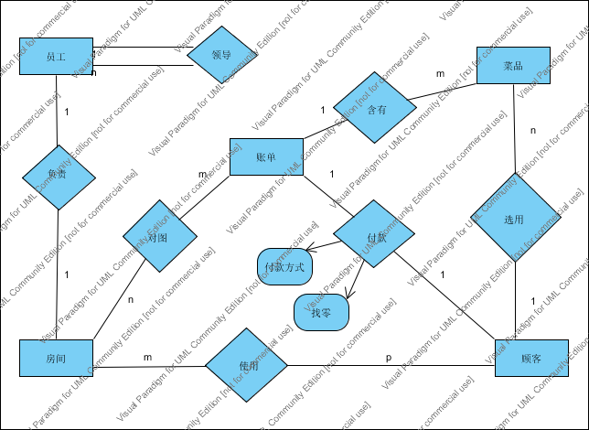
各实体及其联系图

3.4数据管理能力要求
本软件管理的数据大都以数据库的形式存储，主要包括资源信息数据，菜肴信息数据，数据库大小基本不变。
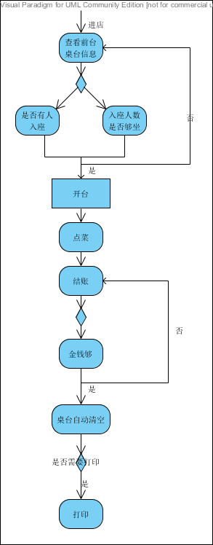
餐饮管理系统的业务流程图

3.5故障处理要求
本软件具有错误和异常的处理能力，基本不会有软件故障，保证软件能正常运行，有对数据库备份的功能，这样才使得用户满意。

3.6其他专门要求
- 安全保密：增加用户登录验证，确保信息安全性。
- 可维护性：应具备改正性维护、适应性维护、扩充与完善性维护等。
- 可移植性：软件能够安装于windows下的各种流行版本。

4运行环境规定

4.1设备
计算机(含键盘、鼠标等)，打印机等外围设备。

4.2支持软件
操作系统 windows 2000/XP/Vista
CPU PentiumⅣ以上
内存 128M以上
硬盘空间 100M以上

4.3接口
- 用户接口：
本工程产品通过PC机进行运行、操作，对报表、小票、菜单的打印将调入WORd进行打印输出、输入的相对时间将由pc机本身处理速度来决定。对程序的维护，需进行必要的备份。
- 硬件接口：
本工程产品需要特定的硬件或硬件接口进行支撑（PDA），由于PDA具有红外和蓝牙接口，以保证无线传输的便利性。许多PDA还能够具备Wi-Fi连接，所以本系统具有无线连接功能。
- 软件接口：
本工程产品的软件接口由餐厅点菜系统操作系统、菜品数据库以及数据结构组成。
- 通讯接口：
本工程产品的没有特殊的通讯接口，通讯接口由所使用的pc机决定。

4.4控制
本软件是在餐厅点菜系统的支持下，展示界面由主窗口与子窗口嵌套而成，窗口操作通过按钮控制，不同的按钮进行不同的操作实现不同的功能。

